**Gâteau magique aux cerises**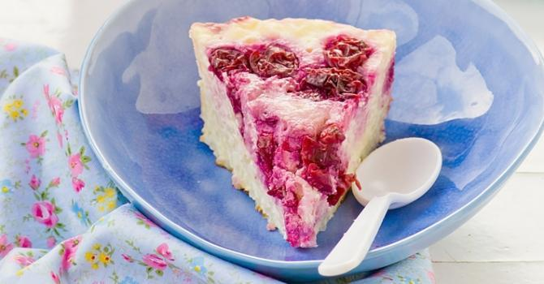

**INGRÉDIENTS**

* Nb de personnes : 8
* 4 oeufs
* 150 g de sucre en poudre
* 1 cuillère à soupe d’eau
* 125 g de beurre fondu allégé
* 115 g de farine
* 500 ml de lait écrémé tiède
* 200 g de cerises dénoyautées

**PRÉPARATION**

* Préparation : 20 min
* Cuisson : 50 min

1. Préchauffez le four à 160°C.
2. Séparez les blancs des jaunes d’oeufs.
3. Montez les blancs en neige bien ferme et réservez-les.
4. Dans un récipient, mélangez les jaunes avec le sucre, jusqu’à ce que le mélange mousse, puis ajoutez le beurre fondu et la farine.
5. Ajoutez le lait et l'eau puis incorporez délicatement les blancs en neige à l'aide d'une maryse.
6. Déposez les cerises au fond d'un moule en silicone et versez la préparation sur le dessus.
7. Enfournez pendant 50 minutes.
8. Laissez refroidir avant de démouler.
9. Entreposez au réfrigérateur au minimum 4 heures avant de servir.